ЭКОЛОГИЧЕСКАЯ ТРОПА
Маршрут №1 «Дикоросы»
Багульник Барбарис
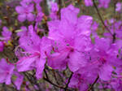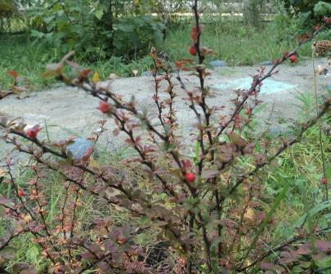
Маршрут №1 «Дикоросы»
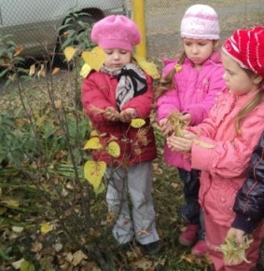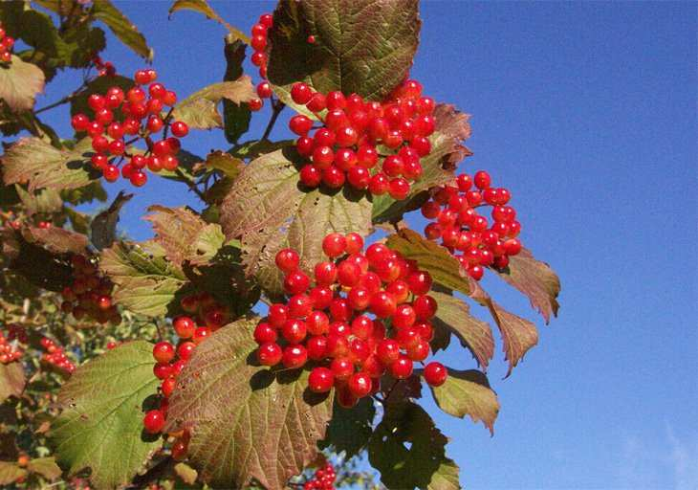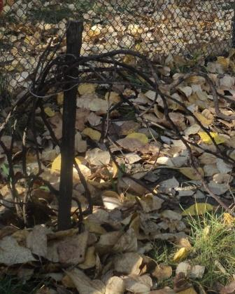
Липа Рябина Лимон

